CSS:選擇器(給甚麼標籤改樣式)及聲明(改成甚麼) 寫在<head><style></style></head>之間

基礎選擇器,(單個選擇器組成) 複合選擇器

標籤選擇器

類選擇器

ID選擇器

通佩服選擇器

標籤選擇器:用HTML標籤名稱作為選擇器,標籤名分類,為某類標籤指定樣式

類選擇器:單獨一個或某幾個標籤 (.類名 {屬性: 屬性值;}) 結構須使用class屬性來調用 <div class="red"> 變 色 </div>

類選擇器-多類名:<div class="red font20"></div> 1.class中寫多個類名 2.多個類名用空格分開 3.多個人能使用

id選擇器:id屬性來設置id選擇器, CSS中id選擇器以"#"來定義(#id名 {屬性: 屬性值;}) 只能調用一次,不能給別人使用(只能使用一次)

通佩服選擇器:使用*定義,他表示選取頁面中所有的元素(標籤 (* {屬性: 屬性值;})

1.不須調用,自動給所有元素樣式

CSS Fonts:字體系列,大小,粗細,樣式(斜體)

font-family:定義字體系列 1.空格格開的多個單字組成的字體,加引號 2.多個字體以逗號隔開,若第一個字體無法顯示,用第二個字體顯示

font-size:字體大小 font-size: 12px; 1.標題標籤底較特殊,需要單獨指定文字大小

font-weight:粗細

font-style:文本風格 font-style: normal; font-style: italic;(斜體)

字體屬性之複合屬性:節約代碼, 不可顛倒順序 個屬性以空格隔開, 不要的屬性可省略, 但font-size及font-family不可省

body {

font: font-style font-weight font-size/line-height font-family;

}

文本颜色:color: red; or color: #ff000; or color: rgb(255, 0, 0);

對其文本:text-align: left(左對齊); right(右對齊); center(居中) (水平對齊)

裝飾文本:text-decoration: none; underline(下滑縣); overline(上滑陷); line-through(刪除); (可以none去除超鏈結的下滑縣)\

文本縮進:text-indent: 10px; 2em;(em是當前元素一個文字的大小)

行間距:text-height: 26px; 還有 line-height

-------------------------------------------------------------------------

CSS引入方式

1.行内樣式表:

元素標籤內style屬性設定樣式<div style="color: red; font-size: 12px;">青春不常在</div>

2.內部樣式表:

CSS放html的<style></style> (練習時常使用)

3.外部樣式表:

(適合樣式比較多的情況) 單獨寫一個CSS文件

1.新建一個.css文件,把CSS代碼寫入

2.再html中使用<link>標籤引入這個文件

<link rel="stylesheet" href="檔案名 or CSS文件路徑">

////////////////////////////////////////////////////////////////////

Emmet語法

輸入標籤名 按tab 自動生成<></>

標籤名*個數 + tab鍵 生成多個標籤<></>

標籤A>標籤B+tab = <A> <B> </B> </A>

標籤A+標籤B+tab = <A></A><B></B>

標籤名.類名+tab = <A class = 類名></A>

標籤名#ID +tab = <A id = ID></A>

標籤名.demo$*5+tab = <A class=demo1></A>.....<A class = demo5></A>

div{pink 老師不是gay} + tab = <div>....</div>

div{我不喜歡男人}*5 + tab = <div>...</div> *5

div{$}*5 + tab = <div>1</div> <div>2</div> ... <div>5</div>

////////////////////////////////////////////////////////////////////

Emmet CSS

tac+tab = text-align = center;

ti+tab = text-indent

w+tab = width

w100+tab =width:100px

/////////////////////////////////////////////////////////////////////

格式化代碼

右鍵->格式化文檔

////////////////////////////////////////////////////////////////////////

複合選擇器

後代選擇器

<ol> <li> oo</li> </ol>

<ul> <li>ppp</li> </ul>

<style> ol li{ color:pink;}</style>

元1 元2 {樣式聲明} (元一中的所有元二)(元二為元一後代)

也可 .class 元素標籤 {}

子元素選擇器

只選親兒子

.nav>a {} 孫子不選

並集選擇器

元一,元二 {} 元一和元二改

偽類選擇器

用:表示 如:hover, :first-child

鏈結偽類，結構偽類等

1)鏈結偽類

a:link 選擇所有未被訪問的鏈結

a:visited 選擇所有已被訪問的鏈結

a:hover 選擇鼠標指針位於其上的鏈結

a:active 選擇鼠標按下未彈起的鏈結

按照LVHA的順序寫!!!!!!!!!!!!

a鏈結在瀏覽器中有默認樣式，所以實際工作中都需要給連結單獨指定樣式

2):focus偽類選擇器

選獲得焦點的表單元素(哪個表單有光標)

input:focus{background-color: pink; color:red (改光標顏色)}

/////////////////////////////////////////////////////////////////////

元素的顯示模式

HTML分為 塊元素 和 行內元素

塊元素:h1~h6, p, div, ul, ol, li, div

1)獨佔一行

2)高寬 外邊距 內邊距 都可以控制

3)寬度默認式容器的100%

4)是個容器 裡面可放行內或塊級元素

注 文字類塊級元素內不可放塊級元素(p h1~h6)

行內元素: a, strong, b, em, i, del, s, ins, u, span等

1)一行可顯示多個行內元素

2)高寬直接設置是無效的

3)默認寬度為文本寬度

注 a中可放塊級元素

行內塊元素: img input td

//////////////////////////////////////////////////////

轉換為塊元素:display:block;

轉換為行內元素:display:inline;

轉換為行內塊元素:display:inline-block;

///////////////////////////////////////////////

垂直居中:CSS沒有，所以讓文字的行高等於盒子就可以居中

///////////////////////////////////////////////////

背景圖片:

background-image:none | url(url)

background-repeat: repeat | no-repeat | repeat-x | repeat-y

background-position: x y; 可使用方位名詞或精準單位

length (百分數|---)

position (top|center|bottom|left|right)

@left top == top left

background-attachment:scroll | fixed (背景固定)

背景複合寫法:

background:背景顏色 背景圖地址 背景repeaat 背景圖滾動 背景圖位址

///////////////////////////////////////////////////////////

背景色半透明!!

background: rgba(0,0,0,0.3); 最後一個參數alpha透明度，取值範圍0-1之間

/////////////////////////////////////////////////////

CSS特性

1.層疊性

只覆蓋衝突樣式

就近原則

2.繼承性

子標籤繼承父標籤某些樣式 : text font line color

font: 12px/24px (文字大小/行高) font: 12px/1.5 (文字大小/當前文字大小的1.5倍)

3.優先級

選擇器越針對性越優先 (!important>行內style>ID>class>標籤)

繼承來的樣式最不優先

a瀏覽器預設 a{color:blue;...} 繼承不能影響a

優先度會疊加 例如: .nav li > ul li 優先杜蕾加不會有進位問題(重要)

////////////////////////////////////////////////////////////////////////

CSS盒子模型

border邊框

content內容

padding內邊距

margin外邊距

border (邊框寬度 樣式 顏色)

border: border-width || border-style(solid dotted dashed) || border-color

簡寫 border: 1px solid red 沒有順序

邊框分開寫法 border-top -right -bottom -left:1px solid red (只設上邊框

border-collapse: collapse (合併相鄰邊框)

邊框會影響盒子實際大小

padding

padding-top, padding-right -top -bottom

padding: Xpx 一個值(上下左右) 兩個值(第一個值上下，第二個值左右) 三個值(上，左右，下) 四個值(上，右，下，左，順時針)

padding也會影響盒子大小!!!!

若盒子本身沒有指定width/height 則padding不會撐開盒子大小!!!

margin外邊距

margin-left -right -top -buttom

/////////////////////////////////////////////////////////////////////////////

外邊距可以讓塊級盒子水平居中

左右外邊距設為auto

///////////////////////////////////////////////////////////////////////////

邊框塌陷問題

1. 為父元素定義上邊框

2. 為父元素定義上內邊距

3. 為父元素增加overflow:hidden

/////////////////////////////////////////////////////

清除默認內外邊距

* {padding:0; margin:0;) 這句話也是我們CSS的第一行代碼

//////////////////////////////////////////////////////////

去掉li前面的知識點!!!!

list-style: none;

////////////////////////////////////////////

圓角邊框 盒子陰影 文字陰影

border-radius: length(px or百分比(寬度和高度的x%))); (邊框圓角)

設為高度的一半->變成圓矩形圓

該簡寫是 border-radius

border-top-left-radius border-bottom-right-radius

//////////////////////////////////////////////

盒子陰影

box-shadow: h-shadow v-shadow blur spead color inset

h-shadow:必須 水平陰影位置

v-shadow:必須 垂直陰影位置

blur:可選 模糊距離

spread: 可選 陰影的尺寸

color: 可選 陰影的顏色

inset: 可選 將外部陰影改為內部陰影

文字陰影

text-shadow: h-shadow v-shadow blur color

/////////////////////////////////////////////////////////////

CSS浮動

選擇器 {float:屬性值;} (none, left, right)

1.脫離標準流的控制，移動到指定位置(脫標)

2.浮動的盒子不再保留原先位置

float浮動後 行內元素和塊元素都具備行內塊元素特性 不須再轉換

先用父元素排列上下位置 之後內部子元素浮動排列

浮動盒子只會影響浮動盒子後面的標準流，不影響前面的標準流

///////////////////////////////////////////////////////////////////

清除浮動

清除浮動元素造成的影響

若父盒子有高度，不必清除浮動，

清除浮動後，父親就會根據浮動的子盒子自動檢測高度

選擇器{clear:屬性值;} (left right both) 工作中幾乎只用both

1.額外標籤法

在浮動元素後方新增一個標籤(必須是塊級元素)包含 clear:both

2.給父親添加overflow

設為 hidden auto 或 scroll 都可以

3.after偽元素法

額外標籤法的升級版 也是給父親添加

4.雙偽元素清除浮動

/////////////////////////////////////////////////////////////////////////////////

實際開發中， 導航欄製作通常使用(li+a)的作法， 而不單單使用a

//////////////////////////////////////////////////////////////////////////////////

行內塊元素中間有默認縫隙

///////////////////////////////////////////////////////////////////////////////////

浮動的盒子不會有外邊距合併塌陷的問題

///////////////////////////////////////////////////////////////////////////////////

CSS定位!!!!!!!!!!!!!!!!!!!!!!!!!

定位=定位模式+邊偏移

定位模式: position屬性來設置

static 靜態定位

relative 相對定位

absolute 絕對定位

fixed 固定定位

邊偏移: top bottom left right

top:80px

bottom:80px

left:80px

right:80px

//////////////////////////////////////////////////////////////////////////////////

static靜態定位

默認定位方式 無定位的意思

選擇器 { position:static;}

relative相對定位

相對於它原來的位置來說的

選擇器 {position:relative;}

移動前的位置會保留

absolute絕對定位

相對於他的祖先素來說的

若沒有祖先元素或祖先元素沒有定位 則以瀏覽器為準定位

!!!!!不再佔有原先的位置 脫標的!!!!!!!!!!!!!!!!!!!!!!!!

子絕父相

子級絕對定位，可以放到父盒子裡面的任何地方，不影響其他兄弟盒子

fixed固定定位 (重要)

將元素固定於瀏覽器可視區的位置

選擇器{position:fixed;}

與父元素沒有關係

脫標 不佔有原來位置

1.讓固定定位盒子left:50%

2.margin-left:版心大小的一半

sticky黏性定位 (了解)

相對定位和固定定位的混合

選擇器{position:sticky; top:10px;}

1.以瀏覽器的可視窗口為參照點移動元素

2.佔有原先位置(相對定位特點)

3.需添加top left right bottom 其中一個才有效

/////////////////////////////////////////////////////////////////////////////////

定位疊放次序 z-index

可能出現盒子重疊，用z-index控制盒子前後次序

選擇器{z-index: 1;}

數值可是 正整數 負整數 或 0 默認auto 數值越大，盒子越靠上

只有定位盒子才有z-index

加了絕對定位的盒子不能通過margin:0 auto 水平居中

標準流盒子才能用margin:auto居中 相對定位可以 固定絕對定位不行

////////////////////////////////////////////////////////////////////////

設了絕對定位 float 固定定位 的行內元素可以直接加寬高

塊元素加了 若不給寬高 默認大小為內容大小

脫標不會外邊距塌陷

/////////////////////////////////////////////////////////////////////////

絕對定位 固定定位 會完全壓住盒子

浮動元素不同 只會壓住下面標準流的盒子 但不會壓住標準流盒子裡面的文字

//////////////////////////////////////////////////////////////////////

讓一個元素在頁面中顯示出來

1.display 顯示隱藏

display:none; 隱藏對象 (位置不被保留)

display:block; 除了轉換為塊級元素外，同時有顯示元素的意思

2.visibility 顯示隱藏

visibiity:visible; 元素可視

visibility:hidden; 元素隱藏 (位置保留)

3.overflow 溢出顯示隱藏

overflow:visible;

overflow:hidden;

overflow:scroll;

overflow:auto; 需要時增加滾動條

////////////////////////////////////////////////////////////////////////////

CSS高級技巧

精靈圖

background-postion 來實現

字體圖標 iconfont 可當字體使用

1.下載字體圖標 iconfont.cn icomoon.io

字體圖標追加 input selection.json

CSS三角形

border: 50px solid trasparent;

border-left-color: pink;

CSS用戶界面方式

1.鼠標樣式 cursor

li {cursor:pointer;}

default pointer move text not-allowed

2.輪廓線 outline

input {outline: none;} 去掉默認的藍色邊框

3.防止拖曳文本域 resize

textarea{ resize: none;}

textarea{ outline: none;}

CSS vertical-align 屬性

行內元素與行內塊元素有效 垂直對齊方式

vertical-align: baseline | top | middle | bottom

單行文本溢出顯示省略號

white-space:nowrap; (強制一行內顯示文本)

overflow: hidden;

text-overflow:ellipsis;

多行文本溢出顯示省略號

overflow:hidden;

text-overflow:ellipsis;

display:-webkit-box;

-webkit-line-clamp: 2; (限制一個塊元素顯示的文本行數)

-webkit-box-orient: vertical;

相對定位會壓住盒子

1.如果盒子沒有定位 則屬標經過添加相對定位

2.如果li都有定位 則加z-index

直角三角形:

width:0;

height:0;

border-color: transparent red trans trans;

border-style: solid;

border-width: 22px 8px 0 0 ;

//////////////////////////////////////////////////////////////

CSS reset

-webkit-font-smoothing: antialiased; (讓文字顯示更加清晰)

/////////////////////////////////////////////////////////////////////////////////

HTML5新特性

<header> 頭部

<nav> 導航標籤

<article> 內容標籤

<section> 定義文黨某個區域

<aside> 側邊藍標籤

<footer> 尾部標籤

////////////////////////////////////////////////////////////////////

多媒體標籤

<audio> 音頻 mp3

<audio src=”” controls=”controls”></audio>

<audio controls>

<source src=”.ogg” type=”audio/ogg”>

<source src=”.mp3” type=”audio/mp3”>

您的瀏覽器不支持

</audio>

<video> 視頻 mp4

1.<video src="文件地址" controls="controls"></video>

2.

<video controls="controls" width="300">

<source src = " .ogg" type="video/ogg">

<source src = " .mp4" type="video/mp4">

您的瀏覽器不支持<video>標籤播放視頻

</video>

////////////////////////////////////////////////////////////////////////////

HTML5 新增的 input 類型

HTML5 新增表單屬性

修改placeholder中字體顏色:

Input::placeholder{

Color:pink;

}

////////////////////////////////////////////////////////////////////////////////////////

CSS3新增選擇器

1. 屬性選擇器

1. 結構偽類選擇器

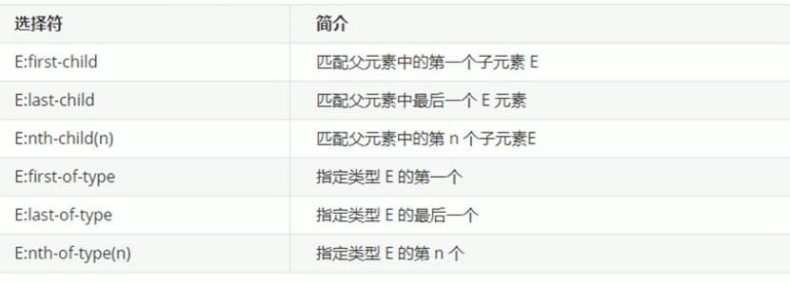E :nth-child(n) n中可填數字或even odd 或

公式(E :nth-child(n) 從0開始每次加1)(n中可放 2n 2n+1 5n n+5 -n+5)

Nth-child會把所有孩子都排列序號 先找到孩子再看跟E匹不匹配

Nth-of-type 先匹配E 再根據E找第N個孩子

1. 偽元素選擇器

Before after 屬於行內元素

Element::before{}

Before after 需有content 屬性

權重和標籤選擇器一樣 為1

////////////////////////////////////////////////////////////////

偽元素清除浮動

.clearfix:after{

Content:””;

Display:block;

Height:0;

Clear:both;

Visibility:hidden;

}

雙偽元素清除浮動

.clearfix:before, .clearfix:after{

Content:””;

Display:table;

}

.clearfix:after{

Clear:both;

}

////////////////////////////////////////////

CSS3 盒子模型 box-sizing: content-box, border-box;

Box-sizing: content-box 盒子大小為width+padding+border

Box-sizing:border-box 盒子大小為width

/////////////////////////////////////////////////////////////////////////////////

CSS3 圖片模糊處理

CSS3 filter 濾鏡

Filter: 函數(); blur(5px);

/////////////////////////////////////////////////////////////////////////////////

CSS3 calc函數

Width: calc(100%-80px); ()中可用+-*/計算

/////////////////////////////////////////////////////////////////////////////////////////

CSS3過渡!! Important!

從一個狀態漸漸過渡到另一個狀態 常和:hover一起用

Transition:要過渡的屬性 花費時間 運動曲線(linear ease ease-in ease-out ease-in-

out) 何時開始

誰做過渡給誰加

若要多屬性作變化 屬性寫all就可以了

進度條布局

/////////////////////////////////////////////////////////////////////////////////////////

Favicon圖標

Favicon.ico用於縮略的網站標誌，顯示於瀏覽器地址欄上

可用網站將png轉換為.ico

HTML頁面引入favicon圖標

在<head></head>元素之間引入代碼

<link rel=”shortcut icon” href=”favicon.ico” type=”image/x-icon”/>

/////////////////////////////////////////////////////////////////////////////////////

SEO優化 搜索引擎優化 ----- TDK三大標籤

Title description keyword

Title: 網站名(產品名)-網站介紹 (盡量不超過30字)

Description: 多用"我們是…” “我們提供’…” “電話:…” 之類語氣

<meta name=”description” content=” fjirejfoejeorjoeirgjeiogjeoigj”/>

Keywords: 最好6-8個關鍵詞 以英文逗號隔開

<meta name=”keywords” content=”fei,jfrhf,feirfire”/>

常用模塊類名命名

//////////////////////////////////////////////////////////////////////////////

LOGO SEO優化

1. Logo放一個h1標籤
2. H1裡在放一個鏈接 可以返回首頁
3. 給鏈接一個title屬性 屬標放logo上會有提示文本
4. 鏈接中放文字(網站名稱) 但不要顯示出來

//////////////////////////////////////////////////////////////////////////////////////////

行內塊元素間有縫隙

用float去掉縫隙

Line-height 會繼承

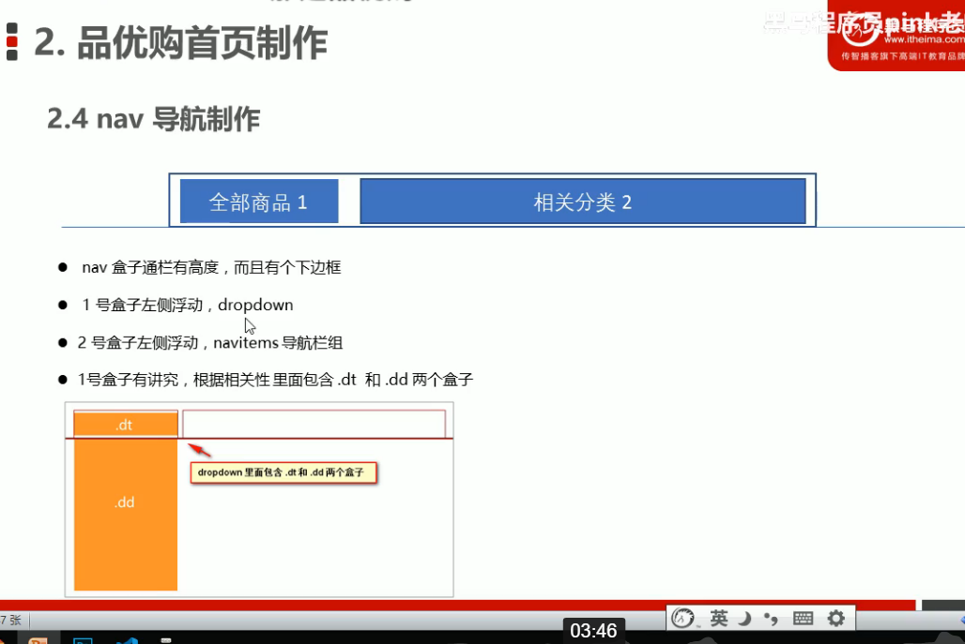

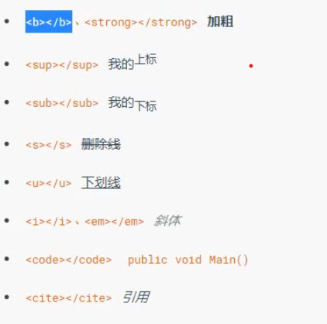

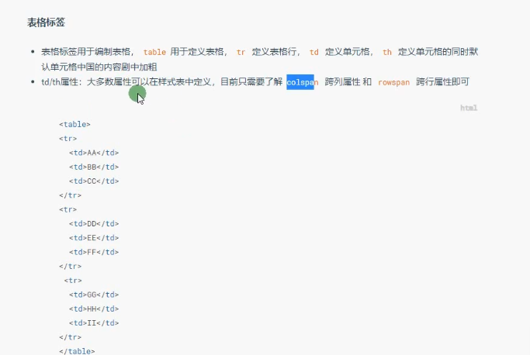

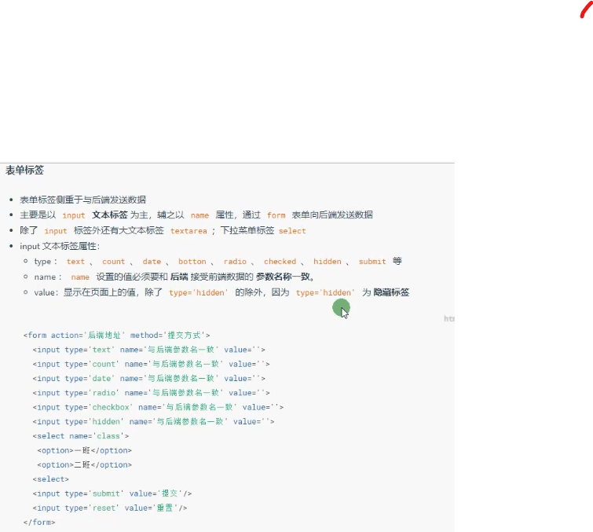

frame中顯示 so.com 點集顯示百度之後 frame 顯示 baidu.com

**Flexbox**

**Grid**

**Bootstrap**

Pseudo class, pseudo elements

* Advanced usage of **attribute selectors**
  + [attribute] -> all elements with target attribute
  + [attribute = target] -> all element with target value